***Консультация***

***«Приобщение детей к национальной культуре через национальную игрушку».***

Приобщение детей к национальной культуре, уважение и бережное отношение к традициям нашего народа, возможно сделать через национальную игрушку - русская матрёшка. Игрушка – Матрешка при всей простоте, несет в себе много для развития малыша. Способствует развитию связной речи, моторики пальцев, концентрации внимания, формирует первые математические навыки, знакомит с основами сюжетной игры. Игрушка является важной и неотъемлемой частью жизни дошкольника. Матрёшка – яркая и самобытная игрушка, знакомя детей с матрёшкой, мы знакомим их с культурой русского народа, его традициями. Во время игры с матрёшкой формируется эстетический вкус, познавательные способности ребёнка, развивается воображение. В нашей группе мы с детьми рассматриваем разных матрёшек, иллюстрации, картинки с изображением матрёшек.  
Беседуем на темы: «Русская игрушка – матрёшка», «Из чего сделана матрёшка».

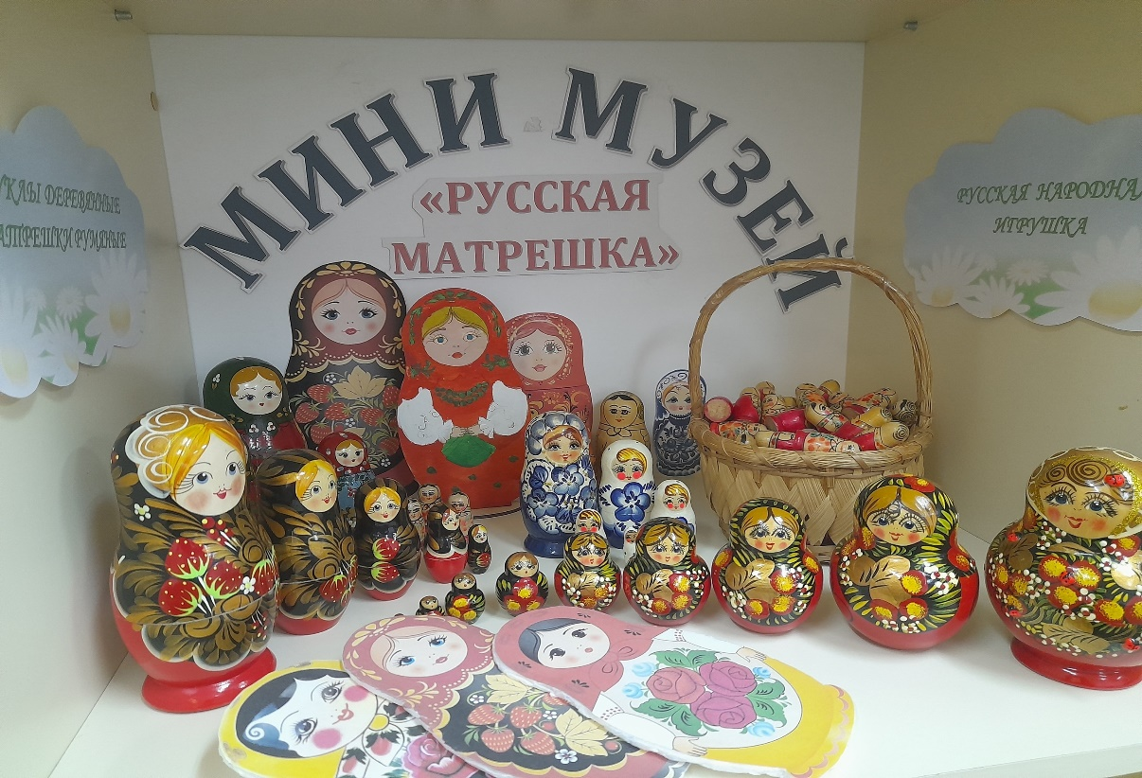

Читаем художественную литературу: Л. Некрасов «Весёлые матрёшки», И. Черницкая «Матрёшки», В. Приходько «Матрёшка на окошке», С. Маршак « О матрёшках», З. Петрова «Ой, да мы матрёшки», В. Берестов «Матрёшкины потешки» и др.  
Слушаем музыкальные произведения из «Детского альбома» П. Чайковского «Ой, да мы матрёшки» сл. Петрова, муз. З Левина, слова и музыка И Бодраченко пляска «Матрёшки», слова М. Ивенсен музыка А. Александрова «К нам гости пришли».В результате у детей появляется интерес к русской культуре, интерес к творчеству. Дети знакомятся с историей возникновения матрешки, обогащается словарный запас. Вместе с детьми мы подготовили выставку творческих работ «Сарафан для матрешки».

